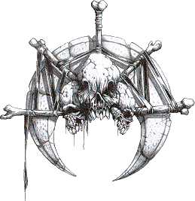
Vous pouvez vous aussi forger!

Forger n’ est pas chose facile, au contraire, cela exige des années d’expérience et de la patience. Moi ça fait environ 4 ans que je forge et c’est toujours aussi dificile. Si vous voulez commencer, je peux toujours vous donner quelques conseils.

Premièrement, pour forger une épée ou tout autre objet, il vous faut des outils, comme : la petite masse, gant anti-chaleur, bouchon pour les oreilles, enclume, pinces , un «buffer», un feu(un four, un feu de charbon ou un feu de bois), un morceau de fer ou d’acier asser épais, une poignée ,un garde ,pommeau ,soudeuse et un ¨fan a aire¨(pour réchaufer la lame plus vite mais vous n’êtes pas oubligé) et une polisseuse.

Avant tout, pour forger une épée, vous découpez dans le fer avec le buffer une silhouette qui ressemble à ça...
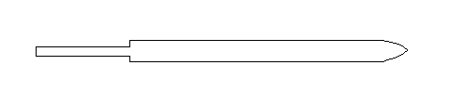
Ensuite, vous commencez par plonger le bout de la lame dans le feu en vous en allant vers votre future poignée. Vous faites chauffer le bout de votre lame et quand votre fer devient rouge presque blanc vous frappez les rebords de votre lame pour créer le tranchant tout en percutant d’une force moyene pour ne pas briser ou faire des coches dans votre lame. À chaque reprise, mettez la dans de l’eau salée ou bien dans de l’huile. Après avoir écrasé chaque côté de votre lame ,vous éliminez les imperfections avec votre buffer.Aprés la création de la lame, vous prennez votre polisseuse et vous polisser toute la lame pour lui donner l’aspect d’un miroir ou presque.
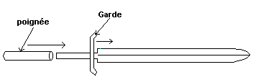
Après cet opération, vous entrez le garde et votre poignée dans l’arrière de votre épée. Pour créer le garde, prennez un morceau d’environ 18cm de long et 2cm de large. Vous coupez dans le milieu avec votre buffer pour créer une entrée pour le derrière de votre épée.

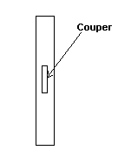 Garde
Maintenant, il vous reste juste à souder le gade à la lame et à la poignée, le derrière de la lame à la poigné et le pommeau à la pognée.Pour finire, vous pouvez peinturer le pommeau et le garde. Vous pouvez aussi mettre une lanière de cuir autour de la poigné et votre épée est terminée.
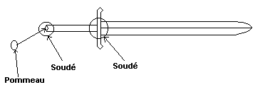

Ken Gagnon (LORD-SOTH)

